Uso de GPG en el terminal
1. Instalación de GPG
Para instalar GPG en sistemas Linux (basados en Debian), simplemente ejecuta:
sudo apt-get install gnupg
2. Creación de una clave GPG
Supón el nombre Carlos Sánchez y el correo electrónico carlos@ejemplo.com.
El comando para generar la clave es:
gpg --full-gen-key
Este te guiará a través de varios pasos. Usar los siguientes parámetros:
- Tipo de clave: RSA y RSA (opción por defecto, selecciona ‘1’)
- Tamaño de la clave: 4096 bits (para mayor seguridad)
- Duración de la clave: 1y (puedes definir la duración o elegir que nunca expire)
- Nombre completo: Carlos Sánchez
- Correo electrónico: carlos@ejemplo.com
- Comentario: (Soy Carlos)
- Contraseña: Carlos1234
Si prefieres usar el modo experto para más control, ejecuta:
gpg --full-gen-key --expert
Aquí podrás seleccionar algoritmos como ECC (criptografía de curva elíptica), menos común pero más eficiente.

3. Cifrado de un archivo de texto
Creamos el archivo de texto llamado mensaje.txt con el siguiente contenido:
echo "Este es un mensaje secreto de Carlos" > mensaje.txt
Cifraremos el archivo con:
gpg -r carlos@ejemplo.com -e mensaje.txt
Esto creará un archivo cifrado llamado mensaje.txt.gpg.
El parámetro -r especifica el destinatario (clave pública de Juan), y -e indica que se debe cifrar el archivo.

4. Descifrado de un archivo
El archivo mensaje.txt.gpg podrá descifrarse con su clave privada usando el siguiente comando:
gpg -d mensaje.txt.gpg > mensaje_descifrado.txt
El archivo mensaje_descifrado.txt contendrá el texto original que Carlos envió.

5. Exportación de claves
Carlos quiere compartir su clave pública para que otros puedan cifrar archivos que solo él pueda descifrar. Para exportar su clave pública, usa:
gpg --export -a carlos@ejemplo.com > clave_pub.asc
Esto creará el archivo clave_publica_carlos.asc, que contiene su clave pública en formato ASCII.
Si Carlos quiere hacer una copia de seguridad de su clave privada, ejecuta:
gpg --export-secret-keys -a carlos@ejemplo.com > clave_priv.asc

6. Importación de claves
Cuando alguien reciba la clave pública de Carlos, podrá importarla en su sistema con el siguiente comando:
gpg --import clave_pub.asc
Esto añadirá la clave pública de Carlos a su llavero de GPG.

7. Opciones de cifrado en modo experto
Si decides usar el modo experto para generar la clave de Carlos, podrás elegir entre varios algoritmos de cifrado. Algunas de las opciones incluyen:
- RSA (firma y cifrado): es el algoritmo más común y ampliamente soportado.
- ECC (criptografía de curva elíptica): ofrece mayor seguridad con claves más pequeñas.
- DSA/ElGamal: DSA se usa para firmar digitalmente, y ElGamal para cifrar.
Para generar una clave en modo experto con ECC, por ejemplo, usa el comando:
gpg --full-gen-key --expert
Aquí puedes elegir la opción de ECC para usar curvas elípticas.

8. Firmar un archivo o mensaje
Para garantizar la autenticidad y no repudio del remitente, puedes firmar un archivo con tu clave privada. Supongamos que deseas firmar un archivo llamado mensaje.txt, puedes hacerlo ejecutando:
gpg --local-user carlos@ejemplo.com --sign mensaje.txt
Esto creará un archivo mensaje.txt.gpg que contiene tanto el archivo original como la firma digital.

9. Verificación de la firma
Para verificar la autenticidad del archivo y asegurarte de que no ha sido alterado, el destinatario puede usar el siguiente comando:
gpg --verify mensaje.txt.gpg
Este comando permitirá comprobar que el archivo proviene del remitente esperado y que no ha sido modificado en el proceso.

Casos de uso
- Protección de correos electrónicos:
Uno de los usos más comunes de PGP y GPG es en la encriptación y firma de correos electrónicos.
Herramientas como Enigmail (para Thunderbird) o Mailvelope (para webmail) permiten esta integración.
- Firma de documentos:
Se utiliza ampliamente para la firma digital de documentos.
Para transacciones financieras y otros propósitos que permiten confirmar acuerdos o autorizaciones sin necesidad de firmas manuscritas.
- Protección de archivos y datos personales:
Los usuarios pueden cifrar archivos sensibles, como registros médicos, documentos fiscales o cualquier otro dato privado, antes de almacenarlos o compartirlos.
- Verificación de software:
Permite a los usuarios verificar la autenticidad del software que están instalando, asegurándose de que no ha sido manipulado por terceros malintencionados.
Los proyectos de código abierto suelen firmar sus versiones de software para que los desarrolladores y usuarios puedan verificar la autenticidad del código.
- Redes privadas y comunicaciones seguras:
Es utilizado en la creación de túneles VPN (Virtual Private Network) y otros tipos de comunicaciones seguras.

Ejemplos prácticos con CryptoLoop
CryptoLoop es una herramienta en Linux que permite cifrar sistemas de archivos, utilizando un cifrado por bloques para proteger la integridad y confidencialidad de los datos almacenados. A diferencia de PGP y GPG, que se centran en la encriptación de archivos individuales o comunicaciones, CryptoLoop se usa principalmente para cifrar volúmenes completos, como discos duros o particiones.
Se basa en el concepto de cifrado de bloques, donde los datos se dividen en bloques de un tamaño específico antes de ser cifrados y almacenados en el disco. Esto garantiza que cada bloque de datos sea cifrado independientemente, haciendo más difícil para un atacante reconstruir el contenido original del archivo o sistema de archivos completo.

Uso de LUKS en Linux
1. Introducción
Usaremos LUKS para cifrar y gestionar volúmenes en un entorno Linux, proporcionando una solución más avanzada y segura que CryptoLoop.
Además, aprenderemos a configurar, montar y desmontar volúmenes cifrados, gestionando las claves y metadatos asociados, y entendiendo el flujo completo de creación y acceso a un volumen cifrado con LUKS.

2. Preparativos
Antes de comenzar con la implementación de LUKS, asegúrate de tener privilegios de superusuario (root) para realizar las configuraciones necesarias.

3. Instalación de las utilidades
Asegúrate de tener instaladas las utilidades cryptsetup, que son necesarias para manejar el cifrado.
En la mayoría de las distribuciones de Linux, estas herramientas están disponibles en los repositorios oficiales y se pueden instalar con:
sudo apt-get install cryptsetup

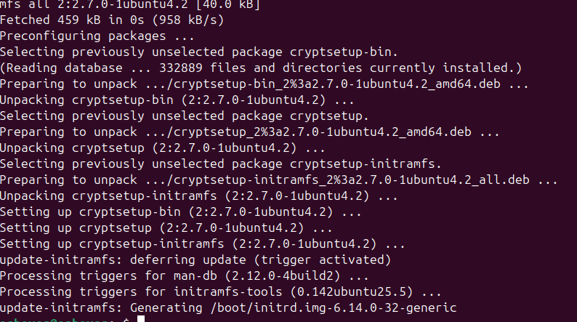
4. Configuración
4.1. Crear un archivo contenedor
Primero, creamos un archivo que actuará como un contenedor cifrado:
dd if=/dev/zero of=/home/usuario/mi_volumen_cifrado bs=1M count=100
Este comando crea un archivo de 100 MB lleno de ceros.
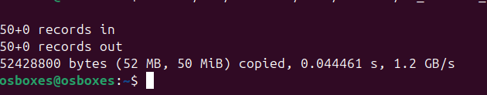

4.2. Configurar el cifrado con LUKS
Ahora configuramos el cifrado sobre el archivo contenedor usando LUKS:
sudo cryptsetup luksFormat /home/usuario/mi_volumen_cifrado
Se le pedirá que confirme y que introduzca una contraseña para el cifrado.

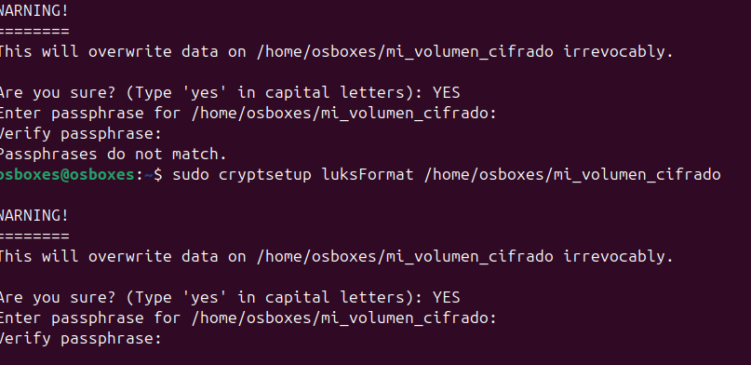

4.3. Abrir el volumen cifrado
Después de configurar el cifrado, debemos abrir el volumen para acceder a él:
sudo cryptsetup luksOpen /home/usuario/mi_volumen_cifrado volumen_cifrado
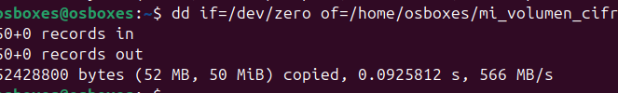
4.4. Formatear el volumen cifrado
Una vez abierto el volumen, se debe formatear para usarlo como un sistema de archivos:
sudo mkfs.ext4 /dev/mapper/volumen_cifrado
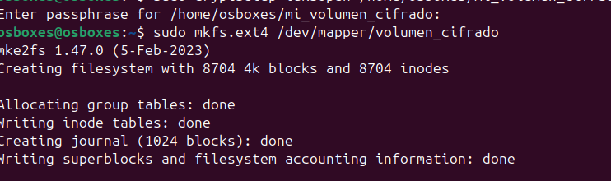
4.5. Montar el volumen cifrado
Finalmente, montamos el volumen para que pueda ser utilizado como cualquier otro sistema de archivos:
sudo mount /dev/mapper/volumen_cifrado /mnt
Ahora, el sistema está listo para almacenar datos cifrados en /mnt.
5. Desmontar y cerrar el volumen
Para desmontar y cerrar el volumen cifrado cuando haya terminado de usarse:
sudo umount /mnt
sudo cryptsetup luksClose volumen_cifrado

6. Volver a montar el volumen
Si deseas volver a cargar el volumen cifrado después de haberlo desmontado, debes repetir los pasos de apertura y montaje, introduciendo la contraseña anterior:
sudo cryptsetup luksOpen /home/usuario/mi_volumen_cifrado volumen_cifrado
sudo mount /dev/mapper/volumen_cifrado /mnt

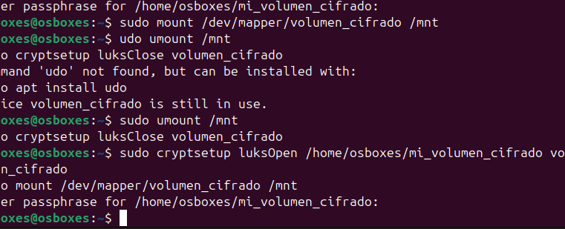

LUKS nos ofrece:
- Protección de datos sensibles: se utiliza para proteger archivos y datos sensibles en dispositivos portátiles o discos externos.
- Entornos de desarrollo y pruebas: ideal para crear volúmenes cifrados donde se manipulen datos confidenciales o de proyectos.
- Gestión avanzada de claves: permite añadir múltiples contraseñas o claves de recuperación, lo que facilita la administración segura del volumen.
- Compatibilidad con dm-crypt: LUKS se integra con el subsistema de cifrado del kernel de Linux, garantizando un alto rendimiento y estabilidad.

En el caso de que haya error
